高绩效增长型营销管理者系统培养落地方案

外贸萎缩、消费低迷、经济增长乏力，无论是传统企业还是以往狂飙突进的互联网企业，都面临着“增长的烦恼"。
新形势、新环境、新常态，面对各行各业日益激烈的竞争形势，能够保持企业可持续发展的动力之源，就是锻造一支卓越的营销劲旅，让营销竞争力成为驱动增长的动力引擎，才是企业“增长烦恼"的根本解决之道，

企业要想“赚钱”，员工必须“值钱”!
营销管理者的胜任力已成为决定业绩能否增长的关键驱动力

企业如何提高营销队伍的凝聚力、执行力、战斗力?如何推动业绩持续增长?
营销管理者需要抛弃老旧营销经验，积极适应全新的市场形势，不断突破新思路、新方法，围绕营销管理岗位胜任力需要，补足短板，系统提升综合管理能力，使其成长为高绩效、增长型的营销管理精英，从而获得推动业绩持续增长的关键驱动力。

高绩效、增长型营销管理者系统培养落地
项目介绍:业绩倍增---创新营销与业绩突破实战班
围绕影响业绩增长的关键环节、关键因素，构建“营销管理者业 绩增长地图，通过系统学习和训练，帮助营销管理者迅速掌握必备的知识和技能，突破新思路、新方法，为营销管理者提供全方位的能力提升，懂市场、会管理善经营，实现从“优秀到卓越”的升华与转变，达成业绩目标，提升经营绩效，有力推动企业高质量增长。

五个营销管理者业绩增长地图
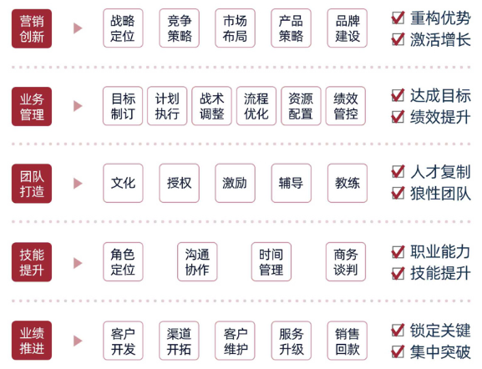
五大课程特色
实战型教练
多所大学担任总裁班讲师，拥有丰富实战经历和教课经验的实战派专家;
实战化内容
本系列课程非知识灌输和理论普及，而是重视实战技能提升与落地转化，真正突出青企动力增长研究院“实战、实用，实操、实效”的四实办学宗旨;
市场化验证
本系列课程曾被中国中车、中国石化、三一重工、中联重科、徐工集团、美的电器等著名企业进行内训验证，获得广泛好评;
生动化教学
突出“案例多、工具多、模拟多”的三多原则，通过真实的案例式分享，实战式情景模拟，工具化话术固化，流程化动作战术，让学员现场学会实战的营销技能，整体素质全面提升。
系统化落地
通过三大系统:学员训练现场表现(情景模拟、互动讨论、训练纪律）、行动作业（531行动计划表、落地作业）、复盘总结（心得体会、经验困惑、案例总结)实行积分制，积分达标才能结业。

五大学习收益
系统学习全流程业绩增长解决方案，找准影响业绩增长的关键因素
突破新思路、新方法，并结合企业自身情况进行有效的执行和落地。

1、创新营销模式
引领市场变革，差异化营销战略，塑造独特的品牌影响力，全面拓展市场份额。
2、高效制订目标
高效计划执行与绩效管控，确保业务稳健发展，驱动营销业绩持续增长。
3、实现精准营销
深度聚焦客户需求，创新渠道模式与业绩模式双轮驱动，有力实现可持续、高质量增长。
4、打造超级团队
精炼沟通协作，提升效率与效能，助力个人与团队双重成长。激发团队潜能与创造力，凝聚力量，追求卓越,共筑高效团队。
5、掌握实战技能
道术相结合，系统学习客户开发、商务谈判、客户维护、销售回款，让营销管理者人人都成为优秀的团队教练，精心打造实战型销售人才梯队。

实战课程体系
十大主题必修课程，技能提升、业务管理、业绩推进、营销创新团队打造五个方面全流程业绩增长解决方案，营销管理者知识、经验、技能全方位能力提升。
必修课程：目标必达--年度营销目标制订、分解与执行
必修课程：创新制胜--新经济时代营销策略创新与战术落地
必修课程：品牌为王--移动互联时代企业品牌营销
必修课程：赢得大单--B2B大客户价值型营销与客户管理
必修课程：区域突破--区域市场开发与渠道拓展
必修课程：数字营销--数字化营销创新与变革、企业十倍速增长的底层逻辑
必修课程：双赢成交--商务谈判实战策略与情景演练
必修课程：管理为本--营销管理者核心管理技能提升
必修课程：自动自发--狼性文化思辩与高绩效团队打造
必修课程：回款有术--卓越的销售回款技巧与实战训练

资深授课专家(部分)
李成林
实战型营销培训师;中央电视台《大国品牌》栏目品牌顾问;《中国经营报》《销售与市场》特约撰稿人;历任可口可乐、立邦集团、鼎天集团、海星科技集团品牌经理、营销总监、营销副总、总经理，营销副总裁等职务;著有《高效能销售的自我修炼》《成功销售的白金法则一用脑销售》;

闫治民
实战营销落地教练;360引爆客流营销体系创始人;连续3年华人讲师500强、搜根网金牌讲师百强;清华、北大、浙大、交大、武大等总裁班特邀讲师;历任新加坡建筑与贸易集团(中国)有限公司销售经理，金星集团市场部经理及全国营销副总、兆荣集团(深圳)有限公司营销总监;著有《营销总监成长记》《狼道营销》等畅销书;

张子凡
华为电台旅游频道执行董事;文旅孵化器联合创始人;好友汇远程培训平台创始人:中国十大营销策划专家:中国十大营销策划专家，中国企业家联合会顾问:深圳电视台栏目策划及频道顾问

刘新宇
小米生态链品牌营销科学家;故宫文创首席品牌营销专家;中国中小企业协会品牌营销导师;阿里巴巴商学院高级创新思维教练;890新商学(吴晓波创立)、上海交大等多家商学院品牌营销与创新导师;

武建伟
历任苏宁集团视频电商内容中心总监、总负责人;国内首批私域电商从业者、短视频直播电商行业创业者;2020年获直播行业贡献奖、营销内容研发奖、私域分销奖;上交、西大等多所大学特邀新营销讲师;

金满铮
电商产品创意营销人;京东大学电商学院实战专家;新浪微博营销学院首席讲师;历任搜狗网教育业务板块拓展经理、北京妙创意科技有限公司众筹业务部负责人;著有《众筹很盲》《京东平台视觉营销》;

学习安排
学习形式:学制一年，十门必修课程，每月集中授课1天(周六);
学员对象:总经理、营销总经理、大区经理、营销经理等中高层管理者，适合高层带队，核心团队共创;
报名方式:填写报名申请表，审核通过后颁发《录取通知》，并在规定的时间内缴纳学费，
学费：学费9000元/人，包括授课、资料及课间茶歇等费用，课程期间交通、食宿费用自理；
青企动力增长研究院会员企业享受会员专属优惠!!!

会员企业专享
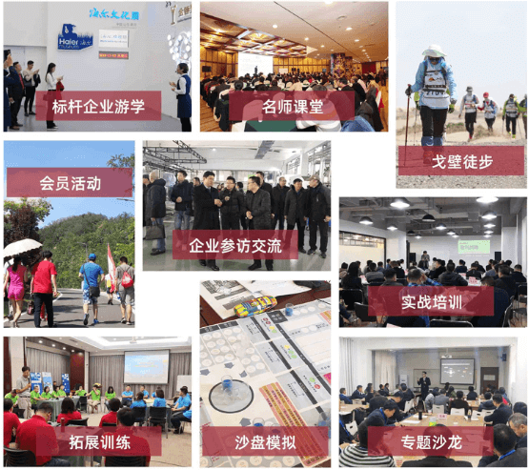
我们能为您做的，
比您想象的更多!
主办单位:青企动力增长研究院
青企动力增长研究院---致力于推动青岛都市圈成长型企业的持续增长和动力提升。研究院联合高校、智库机构以及专家学者，专注于研究和实践适用于本土企业的增长策略和模式，为会员企业提供针对性的培训和咨询服务，以及个性化的解决方案，激发增长动力，塑造竞争优势，助推会员企业在数字经济时代实现长期稳健的高质量增长。
报名参加:业绩倍增---创新营销与业绩突破实战班
为企业培养懂市场、会管理、善经营的高绩效增长型营销管理精英

